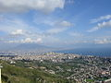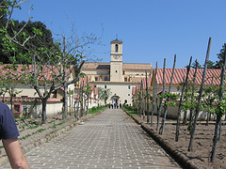

COMUNICATO N. 32/2012

VISITA GUIDATA - la “NAPOLI VISTA DALL’ALTO”.

ALLA SCOPERTA DELLA COLLINA DEI CAMALDOLI

Si porta a conoscenza di tutti i Soci che è stata organizzata una visita guidata alla collina dei CAMALDOLI - NAPOLI - con il Prof. di Storia dell’Arte Massimo RIPPA, per domenica 27 MAGGIO 2012.

Il programma prevede:

Ritrovo ore 9.30 EREMO DEL SS. SALVATORE AI CAMALDOLI (vicino all’ingresso dell’eremo)
per visitare :

- CHIESA DEI CAMALDOLI
- EREMO DEI CAMALDOLI

La quota di partecipazione individuale per la visita guidata è di:
- Adulti : soci € 2,00 / aggregati € 5,00

Al termine della visita guidata, prevista intorno alle ore 14.00 i soci potranno trattenersi in una delle pizzerie piu’ caratteristiche della zona collinare di Napoli: la pizzeria “AL RANCH”, degustando una pizza + bibita (coca, aranciata, acqua minerale) + frittura della casa + DOLCE al costo di € 10,00 a persona (sia adulti che bambini).

In alternativa presso il ristorante delle suore Camaldoline si potrà prenotare e pranzare (menù: Primo + Secondo + Contorno + frutta) al costo di € 18,00 a persona (sia adulti che bambini).

Per le prenotazioni rivolgersi ai Consiglieri Cral entro e non oltre il 15/5/2012.

Napoli 15/4/2012
IL PRESIDENTE
Marco Capaccio

